TP 6 : ETUDE DES VARIATIONS DE LA SEQUENCE D’ADN

OBJECTIF :
Rechercher l’origine des différentes versions d’un gène.

ORGANISATION :
Travail par groupe de 2

INFORMATIONS :

Hb A représente l’hémoglobine normale et Hb S représente l’hémoglobine anormale responsable de la drépanocytose

MANIPULATIONS :
- Lancez le logiciel Anagène en double-cliquant sur le raccourci « Anagène »
- Pour ouvrir un document, cliquez sur le bouton (en haut, à gauche)
  - Une fenêtre s’ouvre
- Cliquez sur « Documents personnels » puis cliquez sur « HEMATIE » puis sélectionnez « hématie » et validez en cliquant sur « OK »
  - Deux photos représentant les deux types d’hémoglobines étudiés et une information apparaissent
  - Lire cette information
- Pour ouvrir un thème d’étude, cliquez sur le bouton (en haut, à gauche)
  - Une fenêtre s’ouvre
- Cliquez sur « RELATIONS GENOTYPE – PHENOTYPE », sélectionnez « Phénotype drépanocytaire » et validez en cliquant sur « OK »
  - Les séquences nucléiques et protéiques de Hb A et Hb S s’affichent dans la fenêtre d’affichage des séquences et peuvent être parcourues par la barre de défilement horizontal.
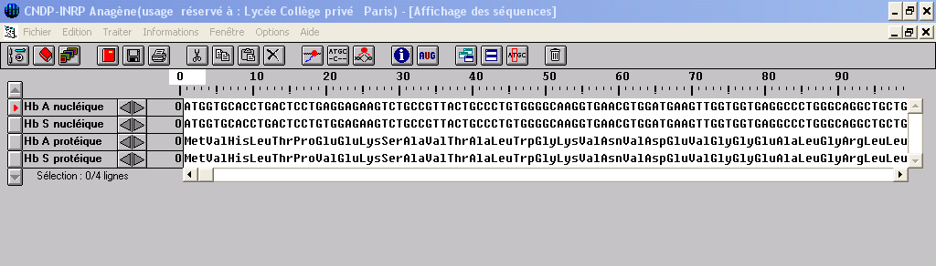
- Sélectionnez successivement « Hb S nucléique » et « Hb A nucléique » en cliquant sur les boutons de sélection correspondant
- Cliquez sur le bouton (en haut, au centre) pour comparer les séquences
  - Une fenêtre apparaît
Bouton de sélection

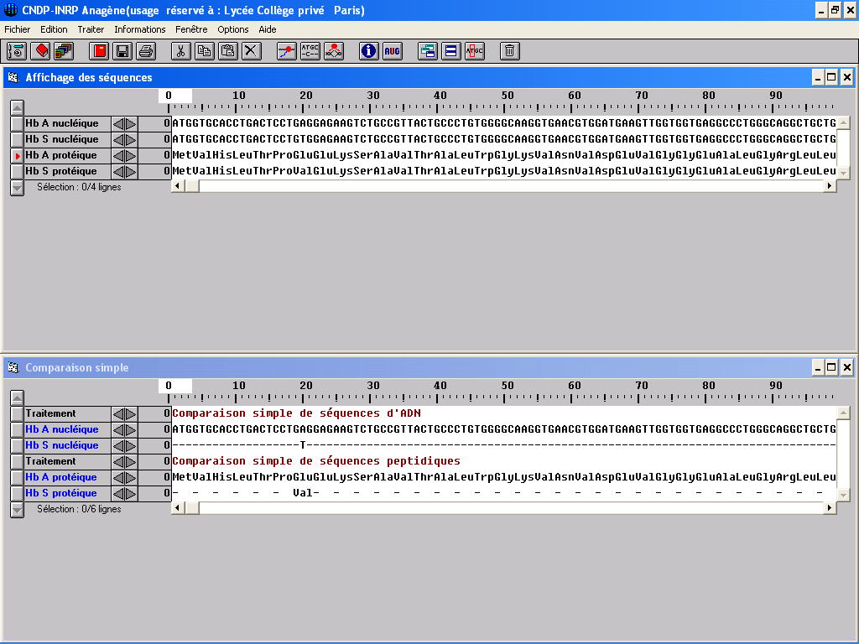
- Validez en cliquant sur « OK »
  - Une fenêtre « Comparaison simple » apparaît en bas de l’écran.
  - Les séquences peuvent être parcourues en utilisant la barre de défilement horizontal. Les tirets indiquent que les éléments sont les mêmes dans les deux séquences comparées
- Cliquez sur l’échelle pour obtenir celle correspondant aux séquences nucléiques (graduée de 3 en 3)
- Sélectionnez successivement « Hb S protéique » et « Hb A protéique » en cliquant sur les boutons de sélection correspondant
- Recommencez les étapes 6, 7
Barre de défilement

EXPLOITATION DES OBSERVATIONS :
1)Comparez les séquences des acides aminés (protéine) Hb A protéique et Hb S protéique pour déterminer la différence entre ces séquences.
2)Comparez les séquences des nucléotides (ADN) Hb A nucléique et Hb S nucléique pour trouver l’origine de la différence observée précédemment.
3)Déterminez ce qu’entraîne la modification de la séquence des acides aminés de la protéine hémoglobine.
4)A l’aide des réponses aux questions précédentes, expliquer brièvement quelle est l’origine des différentes versions d’un gène.
Répondez aux questions au dos de la feuille ➔

